Koramic Plano 11 Flachziegel

wienerberger

Eigenschaften

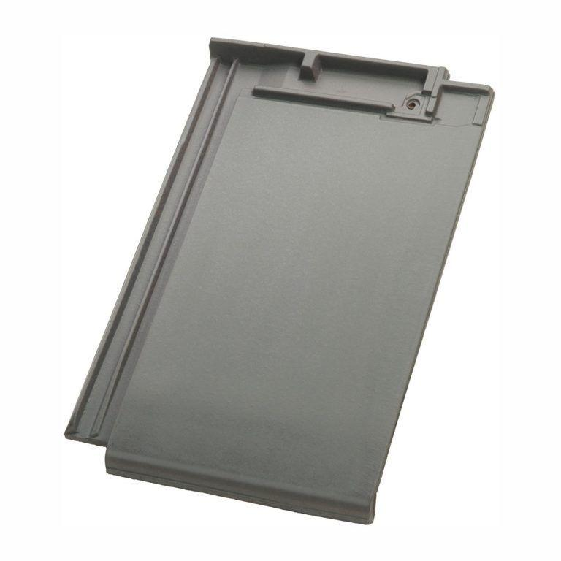

Art Dachziegel

Glattziegel

Farbton

anthrazit, grau, rot, schwarz

Format

Ganzer Ziegel

Oberfläche

engobiert